|  |  |  |  |  |  |  |
| --- | --- | --- | --- | --- | --- | --- |
|  | Cliente | Pedido | Producto | Empleado | Reservación | Ingrediente |
| Cliente | X | O | X | X | O | X |
| Pedido | X | X | O | O | X | O |
| Producto | X | O | X | X | X | O |
| Empleado | X | O | X | O | X | X |
| Reservación | O | O | X | O | X | X |
| Ingrediente | X | O | O | X | X | X |

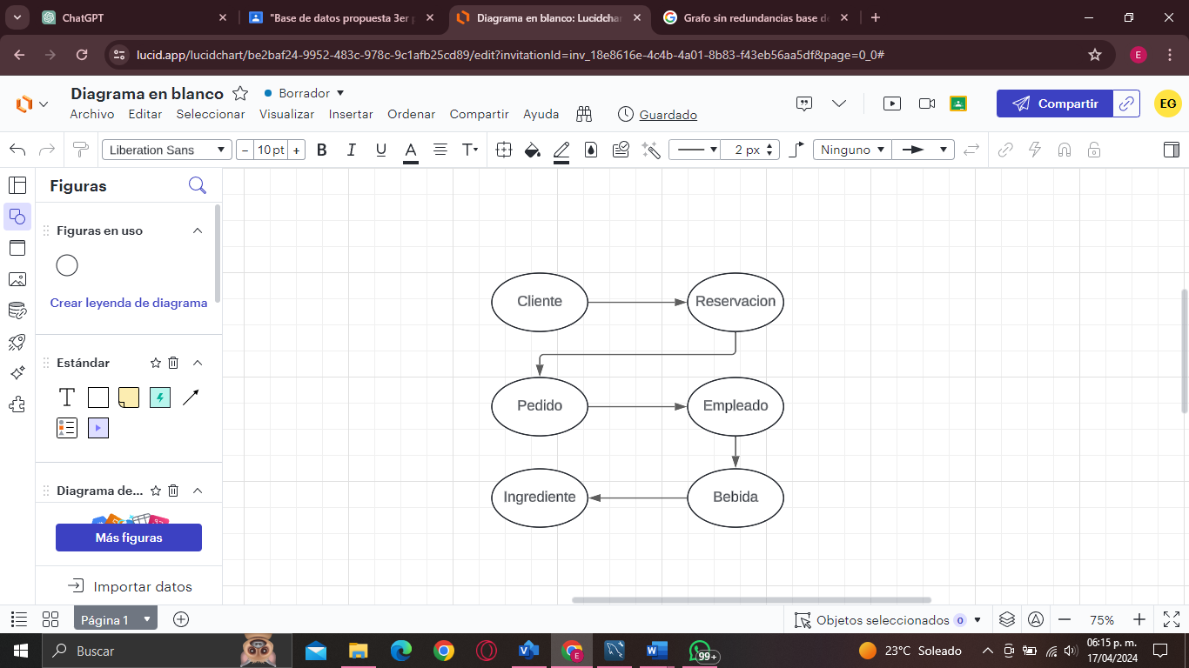

Lista de atributos

Bebidas:

Nombre de la Bebida

Tipo (coctel, cerveza, etc.)

Precio

Ingredientes:

-Nombre del Ingrediente

-Cantidad

-Unidad de Medida

Clientes:

-Nombre

-Número telefónico

-Correo electrónico

-Historial de Pedidos

Pedidos:

-Cliente

-Fecha y Hora

-Cantidad

-Bebida

-Pago

Empleados:

-Nombre

-Cargo

-Salario

-Horario

-Teléfono

-Correo electrónico

Reservas:

-Fecha y Hora de la Reserva

-Nombre del Cliente

-Número de Personas

